配合校外活動，進行車輛安全審核及逃生演練活動
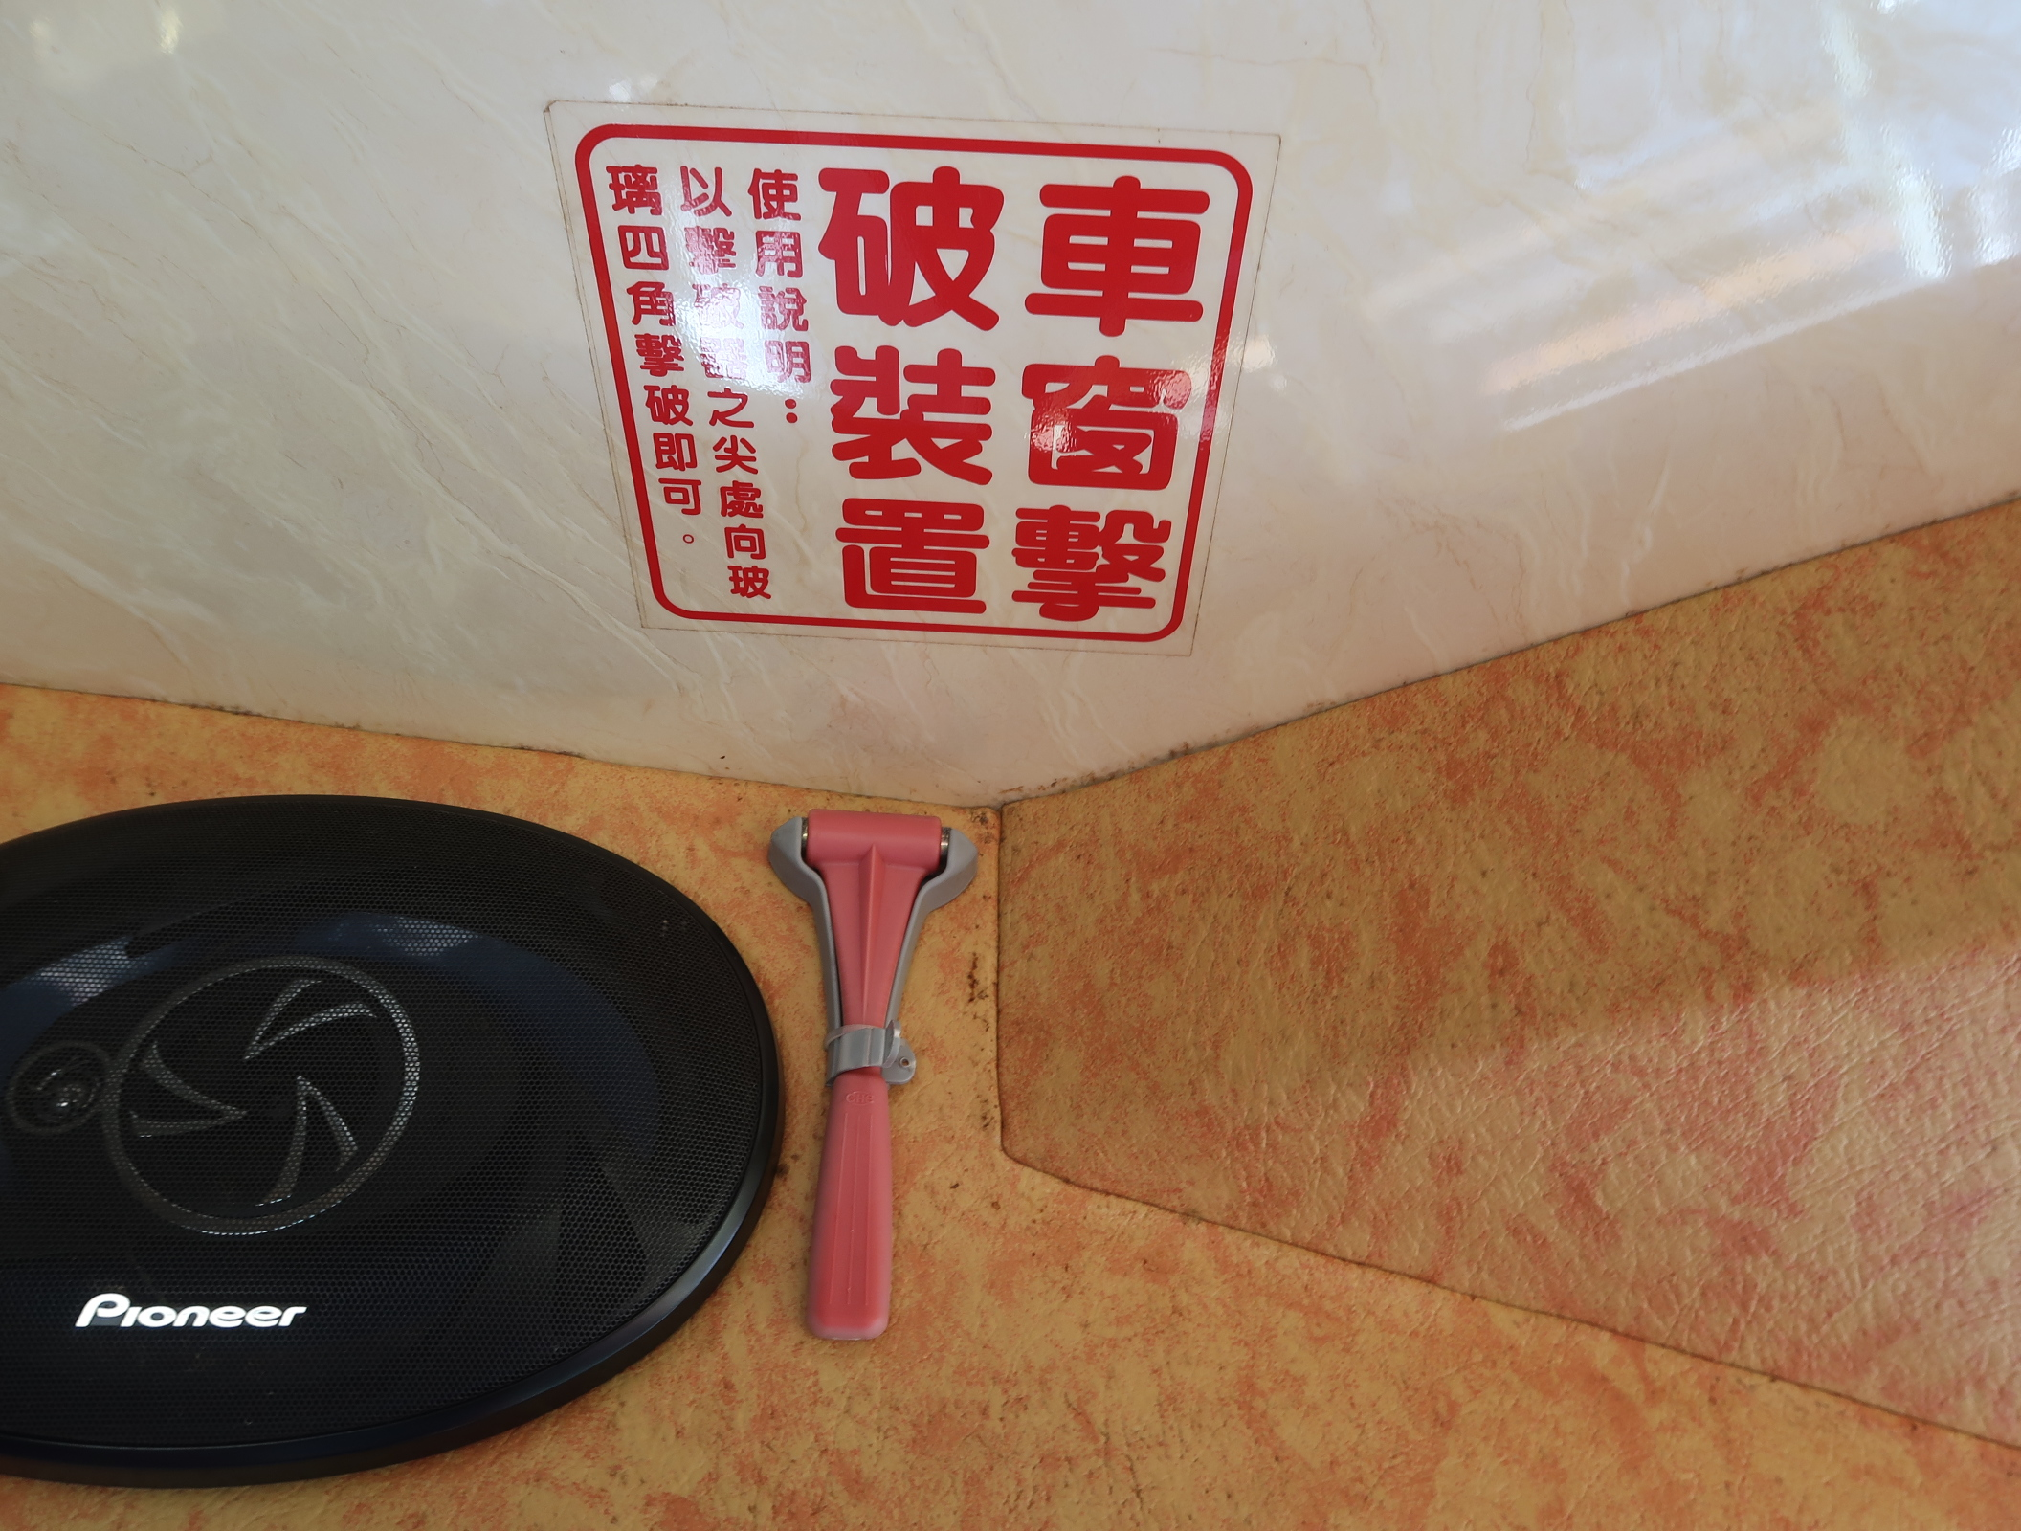 | 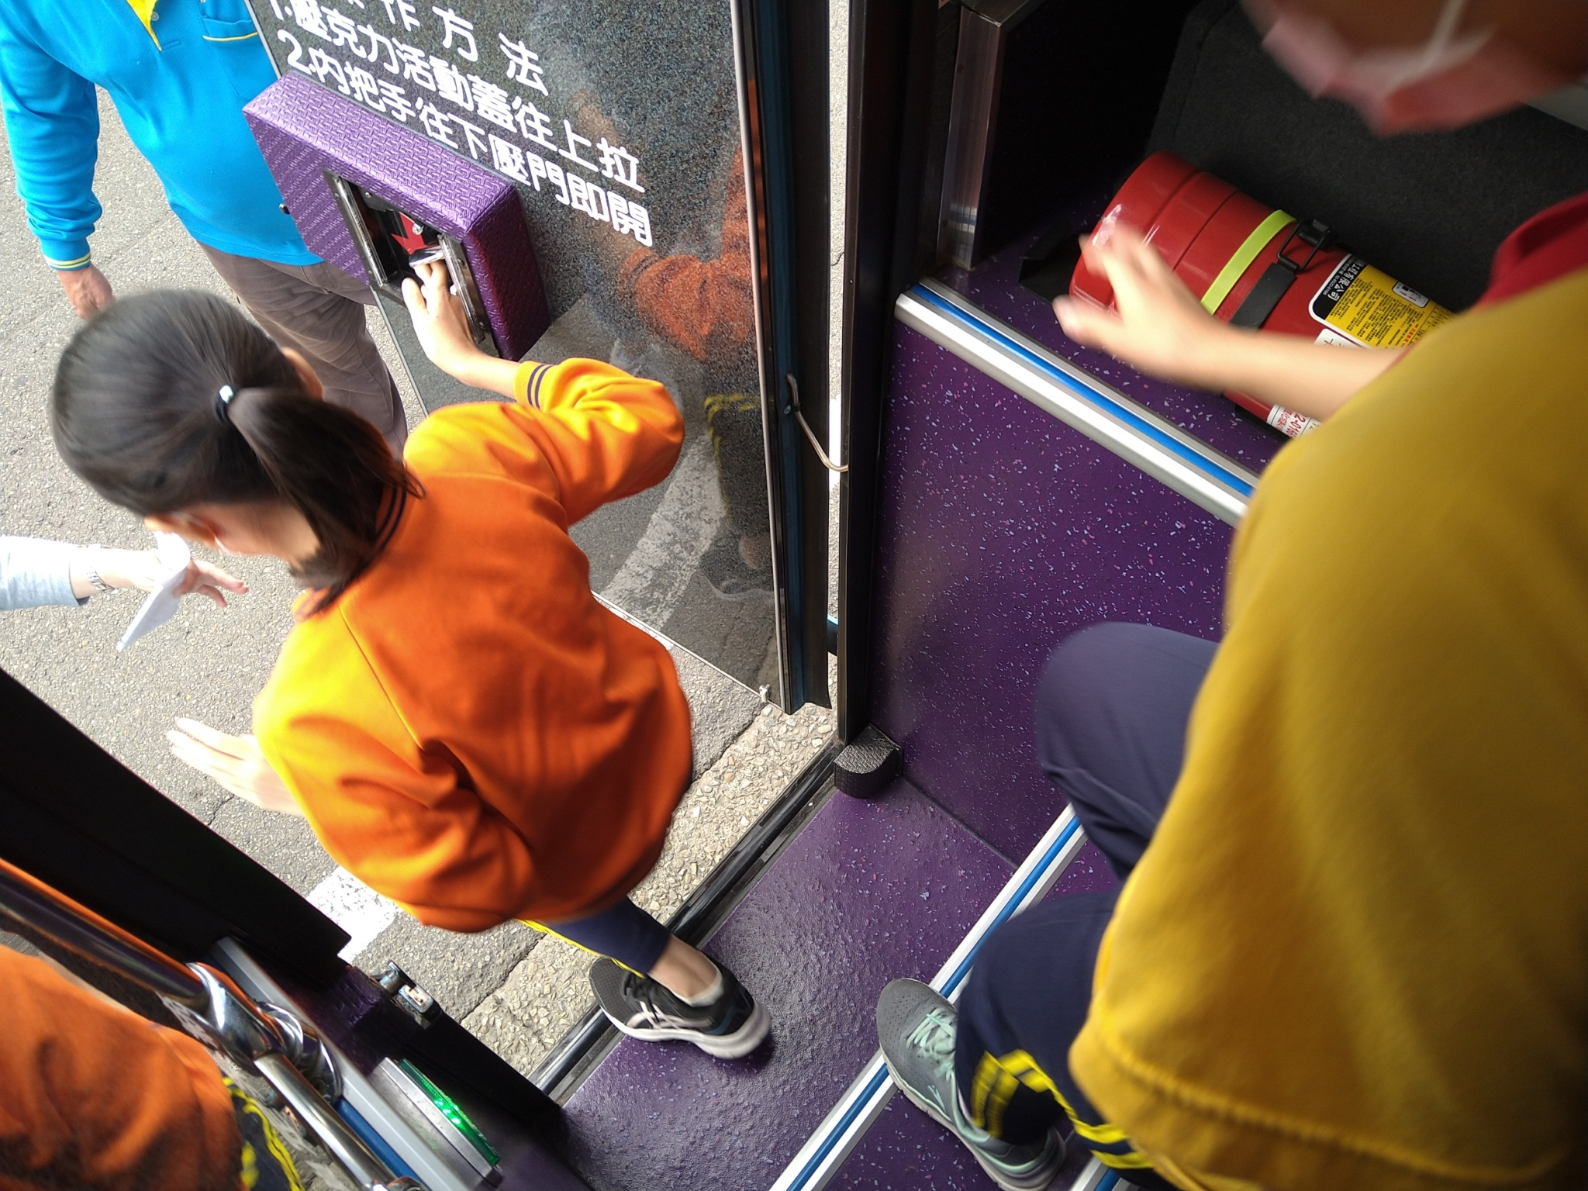
說明：車輛安全檢查 | 說明：逃生演練
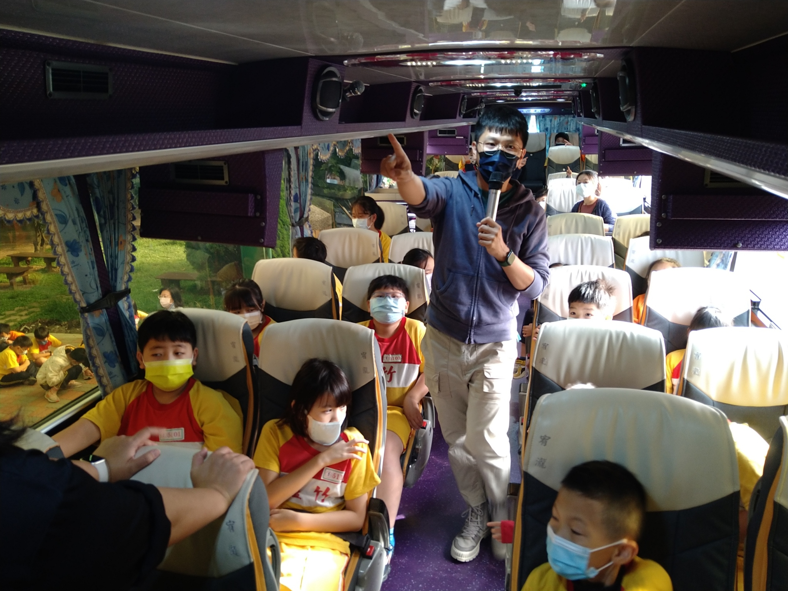 | 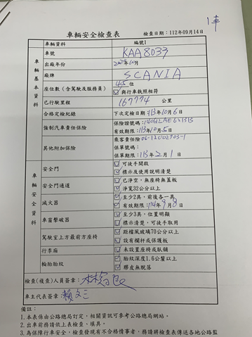
說明：行前交通安全說明 | 說明：車輛安全檢查

